@startuml

class Luz {

- intensidad

- angulo

- color

+ iluminar(objeto: Objeto): void

}

class Objeto {

- forma

- material

+ proyectarSombra(luz: Luz): Sombra

}

class Sombra {

- forma

- direccion

- longitud

- grosor

+ dibujar(canvas: Canvas): void

}

Luz "1" -- "usa" Objeto : ilumina >

Objeto "1" -- "crea" Sombra : proyecta >

@enduml

//www.plantuml.com/plantuml/png/PP2nQWGX48PxdsAmkX2sI6iH3j86KkG9PjKiSwWJHZt8XhnxLbT9aSgPd-7Z-xtcWb9g34hPW3d3QztXMm4iGAdubCcXwokchGRke-N0SaoFGA56IYWNNc--i86t_ZuOk3CvzJEWPpgu7omH-nInU24C7VKf_ELjGNddk0fUGjrDipbOPp9fO_r7SoJUMkBKjy1fer9Fzqqu3sD7QxqTmXRJ7RE1b_x-2RV--ad3ie2k6VLqDxChFAiHpJCh7lMqChD8ExpwvDhV_W80

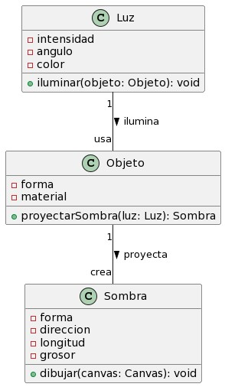

@startuml

[*] --> ObjetoSinIluminar

ObjetoSinIluminar --> ObjetoIluminado: Luz incide en el objeto

ObjetoIluminado --> ObjetoSinIluminar: Luz se retira

ObjetoIluminado --> SombraProyectada: Luz incide con ángulo

SombraProyectada --> SombraAlargada: Luz disminuye su ángulo

SombraAlargada --> SombraProyectada: Luz aumenta su ángulo

SombraProyectada --> SombraAlargada: Luz se incrementa

SombraDesvanecida <-- SombraProyectada: Luz se disminuye

SombraDesvanecida --> ObjetoSinIluminar: Luz se retira

SombraAlargada --> ObjetoSinIluminar: Luz se retira

@enduml

//www.plantuml.com/plantuml/png/ZT91IiOm40NWVKunQo4N495VS2C82bsAYsaob95a0fD4gBVnB5vChRNK67ww7TxNzoWvvO9QQWp6F5qyWxNNy32-K4a3orseaGNL_BliSkl9fqkuhs_0ujWJa005I4l2DC5-oG_F14g55RjeI75KVDGqaoleyK-bIm8VxpBLa4mRtEcRW3fjrdEEB7KcoBNHly4ppLWZIS767clEz3rSQVd2ocuflwAGuoztPMsdTPNRx0uyz7VtYuuQSoBnoqlv1000

